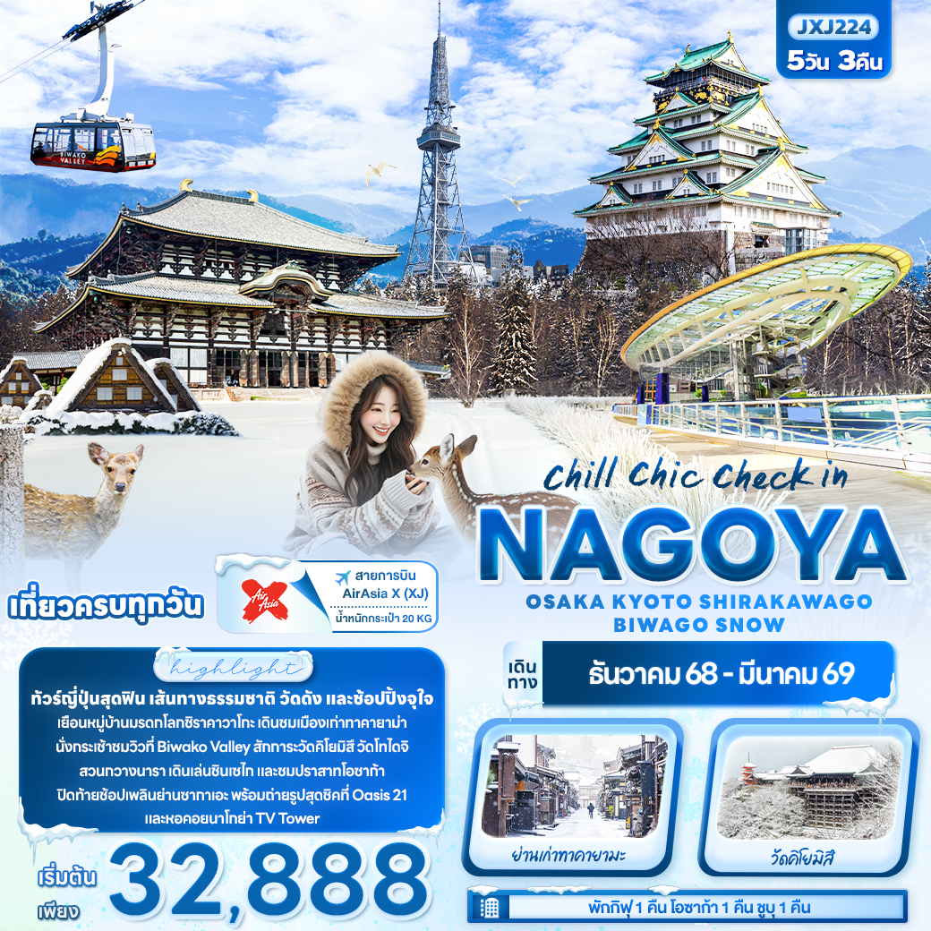

FLIGHT:


DMK NGO NGO DMK
เที่ยวบิน เวลาออก เวลาถึง
XJ639
10.30
15.20
เที่ยวบิน เวลาออก เวลาถึง
XJ638
00.45
08.25


JXJ224 chill chic check in NAGOYA
OSAKA KYOTO SHIRAKAWAGO BIWAGO SNOW 5วัน 3คืน

ทัวร์ญี่ปุ่นสุดฟิน เส้นทางธรรมชาติ วัดดัง และช้อปปิ้งจุใจ
เยือนหมู่บ้านมรดกโลกชิราคาวาโกะ เดินชมเมืองเก่าทาคายาม่า
นั่งกระเช้าชมวิวที่ Biwako Valley
สักการะวัดคิโยมิสึ วัดโทไดจิ สวนกวางนารา เดินเล่นชินเซไก และชมปราสาทโอซาก้า
ปิดท้ายช้อปเพลินย่านซากาเอะ พร้อมถ่ายรูปสุดชิคที่ Oasis 21 และหอคอยนาโกย่า TV Tower
• เที่ยวครบทุกวัน
• พิเศษพัก กิฟุ 1 คืน คันไซ 1 คืน ชูบุ 1 คืน
• เต็มอิ่ม! บุฟเฟต์ปิ้งย่าง

เดินทางโดยสายการบิน Air Asia X (XJ) น้ำหนักสัมภาระโหลดใต้ท้องเครื่อง 20 kg. / CARRY ON 7 kg.
วันที่ | โปรแกรมท่องเที่ยว | เช้า | เที่ยง | เย็น | โรงแรม
1 | ท่าอากาศยานนานาชาติดอนเมือง
2 | XJ638 DMK-NGO 00.45 -08.25 ท่าอากาศยานนานาชาติดอนเมือง - ท่าอากาศยานนานาชาติชูบุเซ็นแทร์ - หมู่บ้านมรดกโลกชิราคาวาโกะ - ย่านเมืองเก่าทาคายาม่า – ย่านซันมาชิซูจิ – จังหวัดกิฟุ |  |  |  | Koyo Hotel  3* หรือระดับใกล้เคียงกัน
3 | จังหวัดกิฟุ - จังหวัดชิกะ – กระเช้าไฟฟ้าหุบเขาบิวะโกะ – เกียวโต – Duty free – วัดคิโยมิสุเดระ – โอซาก้า – ย่านชินเซไก - ย่านชินไซบาชิ |  |  |  | Sarasa Hotel Namba  / Sarasa Hotel Dotonbori  / Sarasa Hotel Shinsaibashi  or  Sarasa Hotel Shin-Osaka  /Hotel il grande umeda  3*หรือระดับใกล้เคียงกัน
4 | โอซาก้า – ปราสาทโอซาก้า - นารา - วัดโทไดจิ – Mitsui outlet park jazz dream - นาโกย่า – ถนนช้อปปิ้งซากาเอะ (โอเอซิส21+ทีวีทาวเวอร์) - เมืองโทโคนาเมะ |  |  |  | Toyoko Inn Chubu International Airport  3*หรือระดับใกล้เคียงกัน
5 | ท่าอากาศยานนานาชาติชูบุเซ็นแทร์ – ท่าอากาศยานนานาชาติดอนเมือง XJ639 NGO-DMK 10.30-15.20 |   SET BOX

วันเดินทาง | ราคาผู้ใหญ่  (บาท) | ราคาเด็ก  (บาท) | พักเดี่ยว เพิ่ม  (บาท) | ที่นั่ง | หมายเหตุ
13-17 ธันวาคม 2568 | 32,888 | ไม่มีราคาเด็ก  (Infant ไม่เกิน 2 ปี  6,000 บาท) | 8,500 | 34
20-24 ธันวาคม 2568 | 34,888 |  |  | 34
27-31 ธันวาคม 2568 | 39,888 |  |  | 34
03-07 มกราคม2569 | 34,888 |  |  | 34
10-14 มกราคม 2569 | 32,888 |  |  | 34
17-21 มกราคม 2569 | 33,888 |  |  | 34
24-28 มกราคม 2569 | 33,888 |  |  | 34
31 มกราคม – 04 กุมภาพันธ์ 2569 | 34,888 |  |  | 34
07-11 กุมภาพันธ์ 2569 | 33,888 |  |  | 34
14-18 กุมภาพันธ์ 2569 | 35,888 |  |  | 34
21-25 กุมภาพันธ์ 2569 | 34,888 |  |  | 34
28 กุมภาพันธ์ - 04 มีนาคม 2569 | 35,888 |  |  | 34
07-11 มีนาคม 2569 | 33,888 |  |  | 34

วันที่หนึ่ง ท่าอากาศยานนานาชาติดอนเมือง

21.00 น. พร้อมกันที่ ณ ท่าอากาศยานนานาชาติดอนเมือง อาคารผู้โดยสารระหว่างประเทศขาออก ชั้น 3 เคาน์เตอร์สายการบิน THAI AIR ASIA X (XJ) มีเจ้าหน้าที่ของบริษัทฯ คอยอำนวยความสะดวกด้านเอกสารและติดแท็กกระเป๋าก่อนขึ้นเครื่อง
00.45 น. เดินทางสู่ ประเทศญี่ปุ่น โดยสายการบิน AIR ASIA X (XJ) เที่ยวบินที่ XJ638 (ค่าทัวร์ไม่รวมค่าอาหารบนเครื่อง บนเครื่องมีจำหน่าย)
วันที่สอง ท่าอากาศยานนานาชาติดอนเมือง - ท่าอากาศยานนานาชาติชูบุเซ็นแทร์ - หมู่บ้านมรดกโลกชิราคาวาโกะ - ย่านเมืองเก่าทาคายาม่า – ย่านซันมาชิซูจิ – จังหวัดกิฟุ อาหาร เที่ยง, เย็น
08.25 น. เดินทางถึง ท่าอากาศยานนานาชาติชูบุเซ็นแทรร์ ประเทศญี่ปุ่น (เวลาท้องถิ่นเร็วกว่าประเทศไทย 2 ชั่วโมง กรุณาปรับนาฬิกา ของท่านเป็นเวลาท้องถิ่น เพื่อความสะดวกในการนัดหมาย) นำท่านผ่านพิธีตรวจคนเข้าเมืองและศุลกากร สำคัญ!!! ประเทศญี่ปุ่นไม่อนุญาตให้นำอาหารสด จำพวก เนื้อสัตว์ พืช ผัก ผลไม้ เข้าประเทศ หากฝ่าฝืนจะมีโทษจับและปรับ
เที่ยง รับประทานอาหารเที่ยง (มื้อที่1)
ดื่มด่ำมนต์เสน่ห์หมู่บ้านมรดกโลกชิราคาวาโกะ (Shirakawa-go) หมู่บ้านแห่งนี้ได้รับการยกย่องให้เป็นมรดกโลกทางวัฒนธรรมจาก UNESCO ด้วยอายุอานามที่เก่าแก่กว่า 200-300 ปี แค่ก้าวเข้ามาก็เหมือนหลุดเข้าไปในโลกนิทานแล้ว!หัวใจสำคัญที่ไม่ควรพลาดเมื่อมาที่นี่ก็คือ ห้ามพลาดชม Wada House และ Kanda House ซึ่งเป็นบ้านกัสโชซูคุริโบราณที่ได้รับการอนุรักษ์ไว้อย่างดีเยี่ยม คุณจะได้เห็นถึงความงดงามและภูมิปัญญาในการสร้างสรรค์ที่สืบทอดมาหลายร้อยปี หรือเล่น แวะชิมอาหารท้องถิ่นอร่อยๆ พร้อมเลือกซื้อของที่ระลึกติดไม้ติดมือกลับบ้านก็ได้ฟีลสุดๆ ไปเลย! (การตกของหิมะตกเร็วหรือตกช้า รวมไปถึงปริมาณของหิมะ ปริมาณมากหรือปริมาณน้อย ทั้งนี้ขึ้นอยู่กับสภาพอากาศในแต่ละปี)
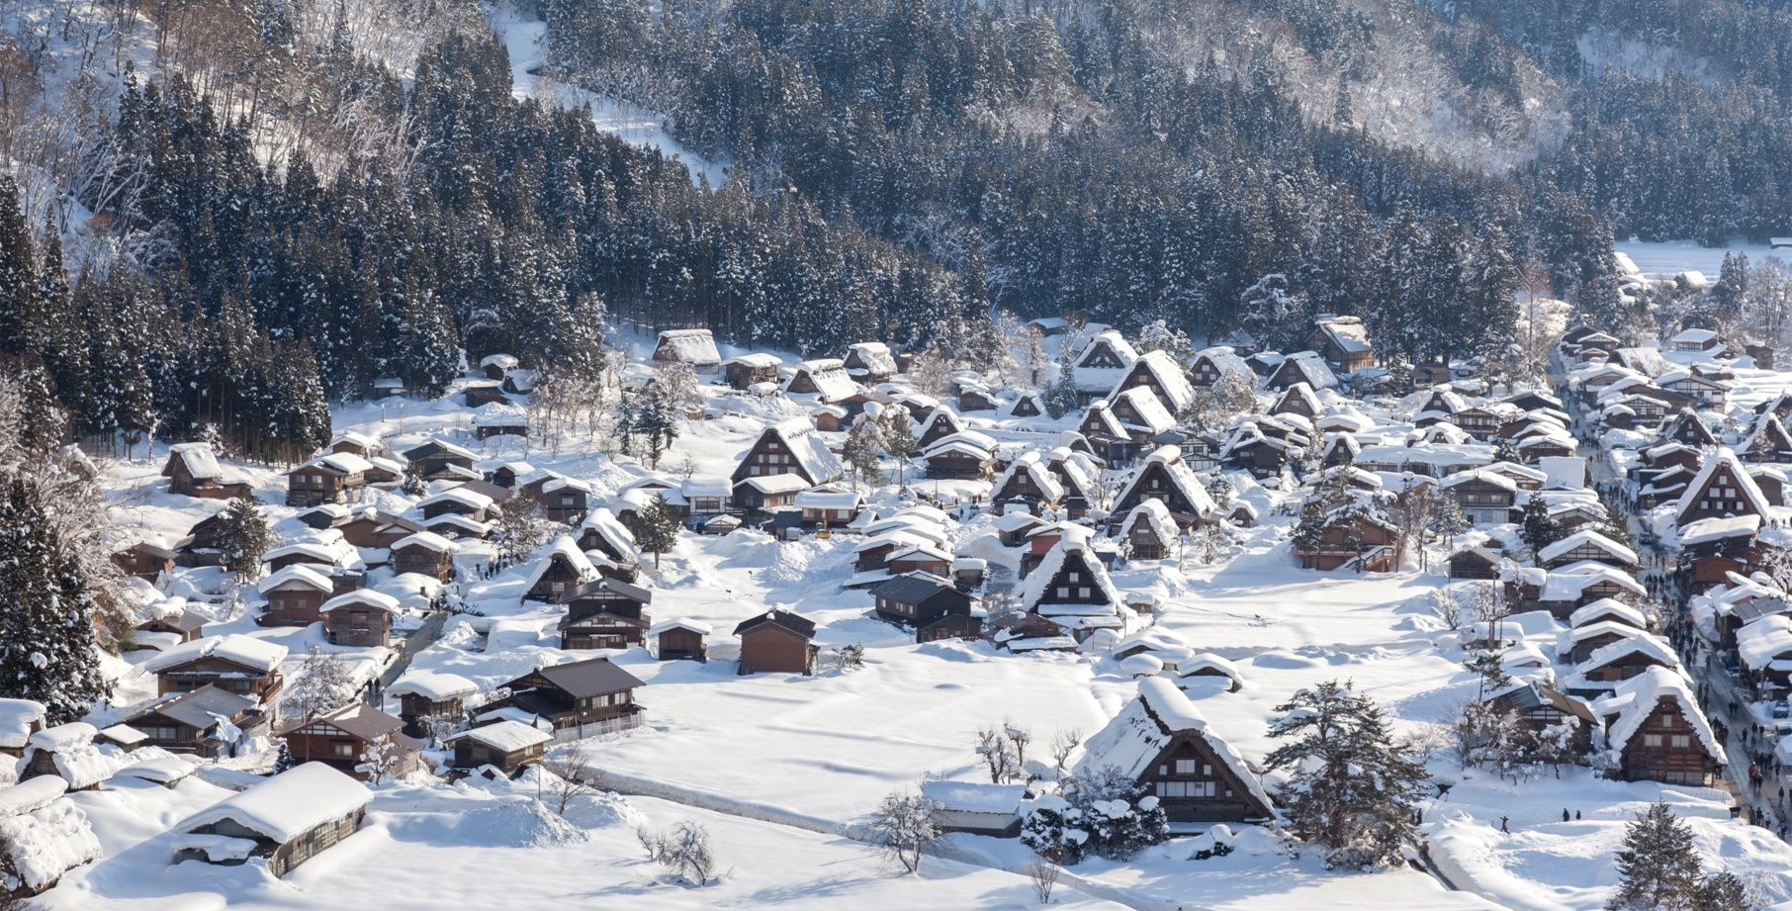
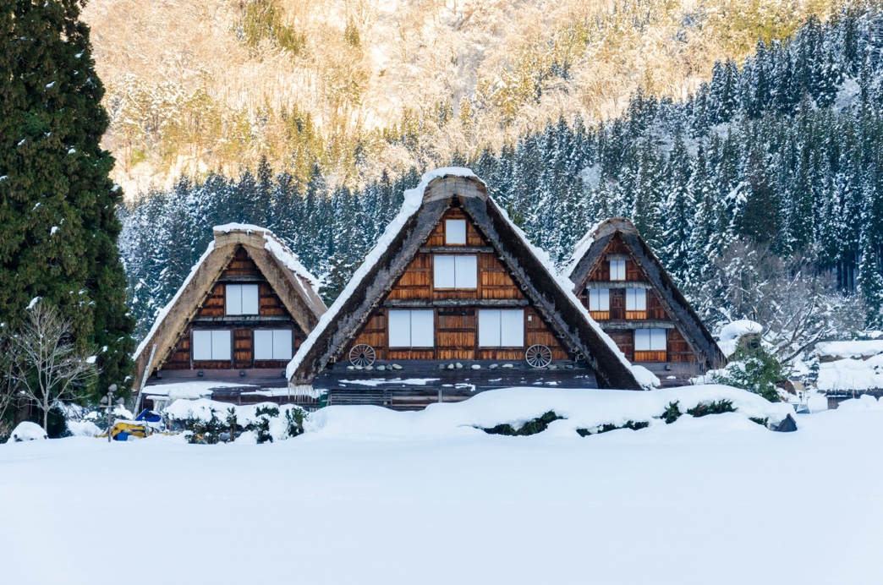
Highlight! บ้านทรงกัสโซ่ หรือ กัสโซซึริคุ (Gassho-zukuri) คือบ้านหลังคาสามเหลี่ยมสูง ตัวบ้านไม่มีการตอกตะปู แต่ใช้วิธีการเข้าไม้ เข้าลิ่ม เข้าเดือย ใช้การมัดแทน

**กรณีที่หิมะตกหนักมีปริมาณมากจนมีการประกาศหรือสั่งปิด รวมไปถึงในกรณีที่ทางด่วนปิด จนทำให้ไม่สามารถเดินทางไปหมู่บ้านชิราคาวาโกะ ทางบริษัทฯ ขอสงวนสิทธิ์ปรับโปรแกรมตามความเหมาะสม โดยคำนึงถึงความปลอดภัยของท่านเป็นหลัก แทนโดยไม่แจ้งให้ท่านทราบล่วงหน้าทุกกรณี**

จากนั้นเช็คอินเมืองเก่าอายุกว่า 100 ปีที่ ย่านเมืองเก่าทาคายาม่า (Takayama Old Town) ย่านที่เต็มไปด้วยอาคารบ้านไม้โบราณและได้รับการอนุรักษ์ไว้เป็นอย่างดีจนถึงทุกวันนี้ เดินชม หมู่บ้าน LITTLE KYOTO หรือย่านซันมาชิซูจิ (Sanmachi-Suji) เป็นเขตเมืองเก่าที่มีการอนุรักษ์บ้านเรือนในสมัยเอโดะที่มีอายุกว่า 300 ปี ไว้ได้เป็นอย่างดี การสร้างบ้านสไตล์ญี่ปุ่นแท้ ใช้เฉพาะโทนสีน้ำตาลหรือสีดำเท่านั้น ในปัจจุบันนี้ถ้าใครจะสร้างบ้านหลังใหม่ก็จะต้องใช้แค่ 2 สีนี้เท่านั้น เพื่อไม่ให้โดดหรือดูแปลกแยกออกมาจากบ้านหลังอื่น ย่านนี้มีร้านค้าหลากหลาย เช่น ร้านผลิตและจำหน่ายเหล้าสาเก ร้านทำมิโสะ ร้านซูชิ ไอศกรีม ของหวาน ฯลฯ รวมไปถึงสามารถเลือกซื้อของที่ระลึก สินค้าพื้นเมืองเฉพาะถิ่น เช่น ซารุโบะโบะ หรือ ตุ๊กตาทารกลิงตัวสีแดงไม่มีหน้าตา ซึ่งถือว่าเป็นสัญลักษณ์หนึ่งของเมืองทาคายาม่า หรือ ถ่ายรูปกับสะพาน Nakabashi Bridge สะพานสีแดงที่ทอดข้ามแม่น้ำมิยากาวะซึงเป็นสัญลักษณ์ของเมืองทาคายาม่าอีกด้วย อิสระเก็บภาพความประทับใจเลือกซื้อสินค้าตามอัธยาศัย
Highlight! แนะนำให้ท่านลิ้มลองของอร่อยของเมืองนี้คือ ซูชิเนื้อฮิดะ แค่สัมผัสแรกคือเนื้อนุ่มจนละลายในปาก

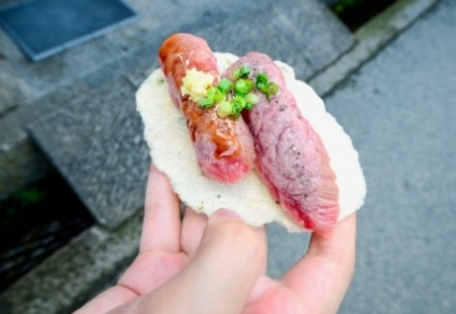
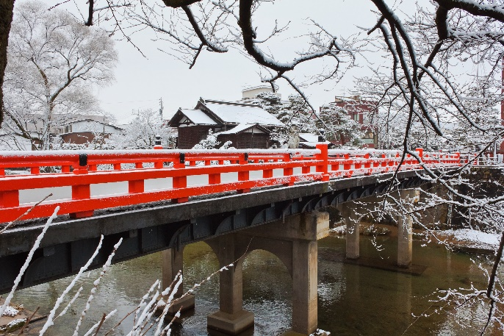
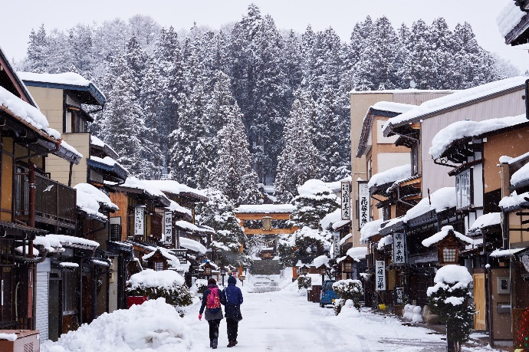

เดินทางสู่ จังหวัดกิฟุ (Gifu) (ใช้เวลาเดินทางโดยประมาณ 2.30 ชั่วโมง) เป็นเมืองที่มีธรรมชาติอันอุดมสมบูรณ์ พื้นที่ส่วนใหญ่ถูกล้อมรอบด้วยภูเขาและแม่น้ำ อีกทั้งยังมีวัฒนธรรมโบราณที่สืบทอดต่อกันมา บ้านทรงโบราณที่ยังคงหลงเหลืออยู่มาจนถึงปัจจุบัน เป็นเมืองที่มีเสน่ห์ในตัวเองอย่างมาก
เย็น รับประทานอาหารเย็น (มื้อที่2)
ที่พัก: Koyo Hotel 3* หรือระดับและเมืองใกล้เคียงกัน
(ชื่อโรงแรมที่ท่านพัก ทางบริษัทจะทำการแจ้งพร้อมใบนัดหมาย 5-7 วัน ก่อนเดินทาง)
วันที่สาม จังหวัดกิฟุ - จังหวัดชิกะ – กระเช้าไฟฟ้าหุบเขาบิวะโกะ – เกียวโต – Duty free – วัดคิโยมิสุเดระ – โอซาก้า – ย่านชินเซไก - ย่านชินไซบาชิ อาหาร เช้า, เที่ยง

เช้า รับประทานอาหารเช้า ณ โรงแรม (มื้อที่3)
นำท่านเดินทางสู่ จังหวัดชิกะ (Shiga) (ใช้เวลาเดินทางโดยประมาณ 1.30 ชั่วโมง) ที่นี่มีวัดวาอารามเก่าแก่ ธรรมชาติที่สวยงามทั้งทะเล ภูเขา ต้นไม้ และเมืองประวัติศาสตร์ที่น่าสนใจอีกมากมาย ชมทิวทัศน์อันตระการตา กระเช้าไฟฟ้าหุบเขาบิวะโกะ (Biwako Valley Ropeway) ชมวิวทะเลสาบบิวะที่กว้างใหญ่ไพศาลซึ่งเป็นทะเลสาบที่ใหญ่ที่สุดในญี่ปุ่น พร้อมสัมผัสกับธรรมชาติอันบริสุทธิ์กับทิวเขาและป่าไม้ที่รายล้อม และในส่วนของด้านบนยอดเขา อีกทั้งยังมีร้านอาหาร ร้านค้ารวมไปถึงร้านขายของที่ระลึกคอยให้บริการ และมีพื้นที่สำหรับเล่นหรือถ่ายรูปกับหิมะขาวนุ่มฟูให้สวยสะกดทุกสายตาเอาใจสายคอนเทนต์อีกด้วย (ค่าทัวร์ รวม ค่าเข้ากระเช้าขึ้นและลง แต่ ไม่รวม ค่าเข้าใช้บริการเทอร์เรซหรือระเบียงชมวิว อาหาร รวมไปถึงโซน Snow park กิจกรรม Sled หรือกิจกรรมอื่นๆ ด้านบนหุบเขาบิวะโกะ)
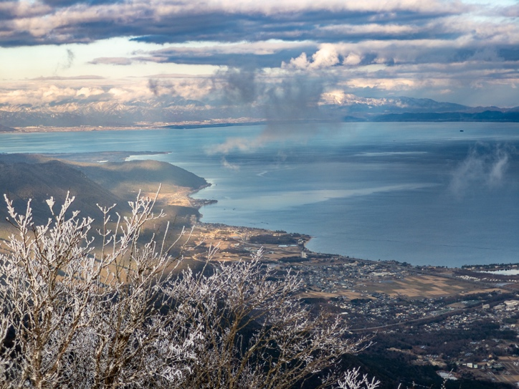
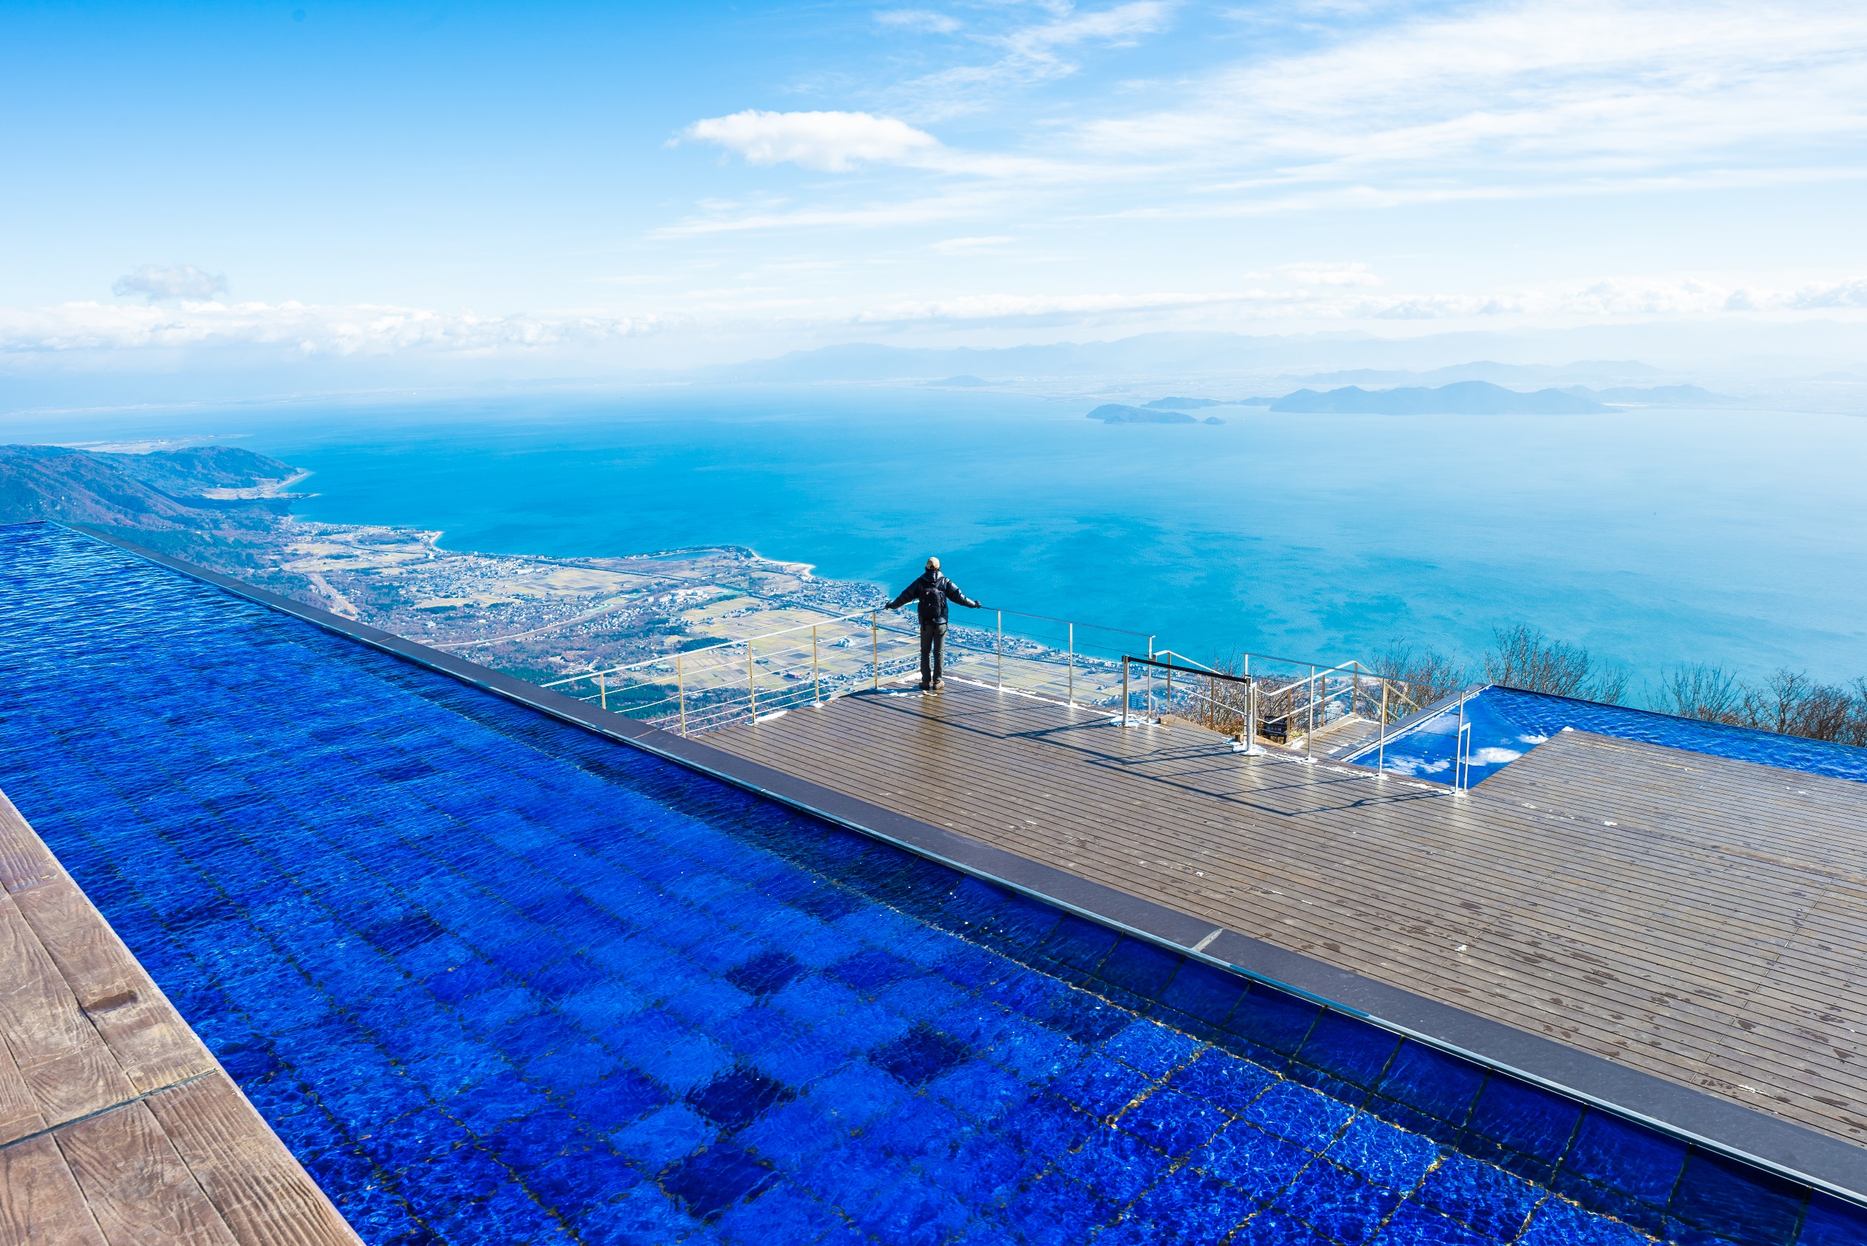
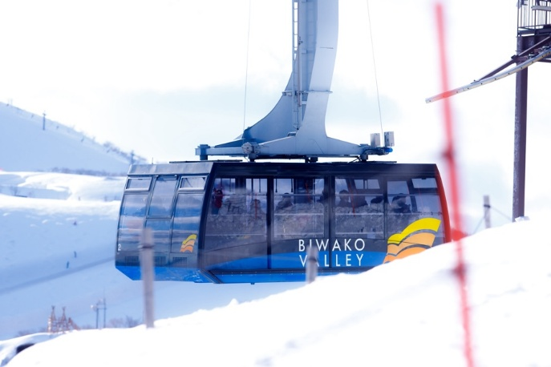
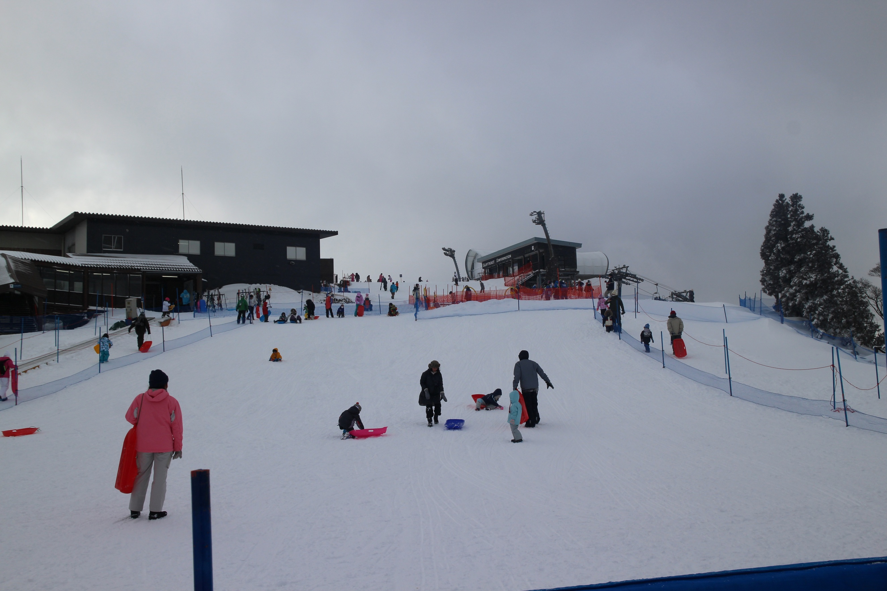
Highlight! ใครจะพลาด การชมวิวในใที่แตกต่างไป กับ “เทอร์เรซหรือระเบียงชมวิว” สาย Content อยากได้ภาพความประทับใจสุดว้าวหรือนั่งชิลๆ สูดอากาศดีๆ เต็มปอด แนะนำที่นี่เลย

เดินทางสู่ เกียวโต (Kyoto) (เดินทางประมาณ 1 ชั่วโมง) มีความสำคัญในฐานะอดีตเมืองหลวงที่รุ่งเรืองอย่างยาวนานร่วมหนึ่งพันปี เป็นเสมือนจุดกำเนิดของความเป็นญี่ปุ่นที่ทุกคนรู้จัก ทั้งวัดวาอาราม ศาลเจ้าเก่าแก่ เกอิชา และย่านเมืองเก่าที่เรียงรายด้วยบ้านเรือนไม้
เที่ยง รับประทานอาหารเที่ยง (มื้อที่4)
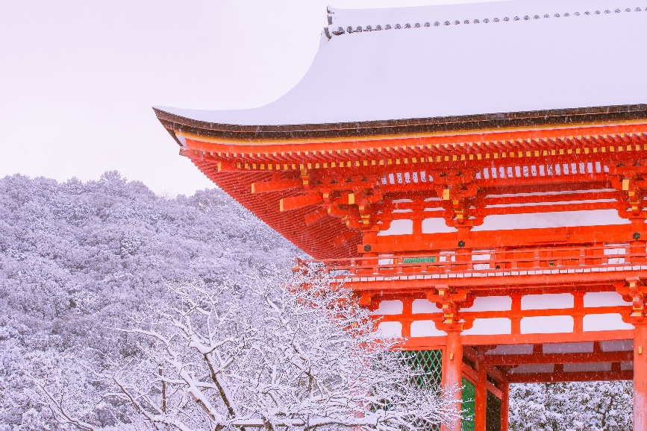
ช้อปปิ้งที่ Duty free แหล่งช้อปปลอดภาษี ที่รวบรวมสินค้าราคาพิเศษ และมีชื่อเสียงที่เห็นแล้วต้องรู้ว่ามาจากประเทศญี่ปุ่นเช่น โฟมถ่านหินฟูเขาไฟ วิตามิน อาหารเสริม ครีมต่างๆ ขนมญี่ปุ่นหลากหลายชนิด รวมไปถึงชาเขียว ผลิตภัณฑ์ขึ้นชื่อของญี่ปุ่น เป็นต้น ขอพรไหว้พระเสริมสิริมงคล วัดคิโยมิสุเดระ (Kiyomizu temple) (ค่าทัวร์รวมค่าเข้าวัด) หรือที่คนไทยรู้จักกันดีว่า วัดน้ำใส เป็นชื่อในภาษาญี่ปุ่นที่แปลว่า “น้ำบริสุทธิ์” เป็นวัดที่มีชื่อเสียงมากในเกียวโต และได้เป็นหนึ่งในมรดกโลกด้วย นักท่องเที่ยวส่วนมากมาเพื่อสักการะ และขอพรจากองค์พระโพธิสัตว์เจ้าแม่กวนอิม ซึ่งเป็นพระประธานของวัด นอกจากนี้ ที่นี่ยังเป็นที่ประดิษฐานของเทพเอบิสึผู้เป็นเทพเจ้าแห่งความร่ำรวยมั่งคั่ง (การตกของหิมะตกเร็วหรือตกช้า รวมไปถึงปริมาณของหิมะ ปริมาณมากหรือปริมาณน้อย ทั้งนี้ขึ้นอยู่กับสภาพอากาศในแต่ละปี)

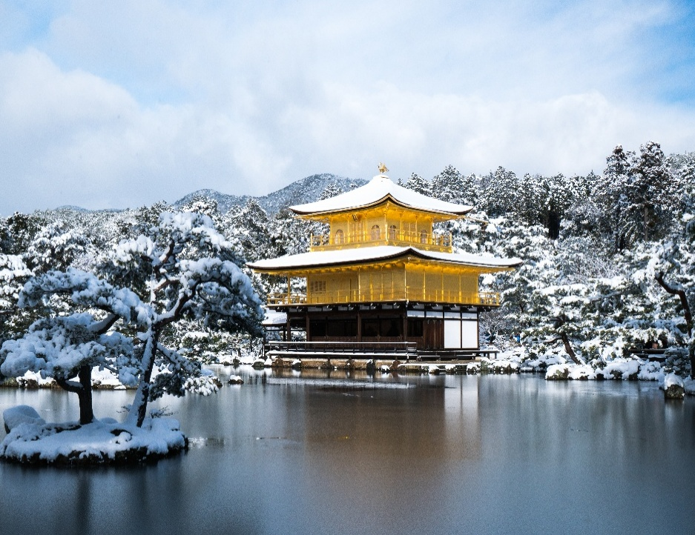
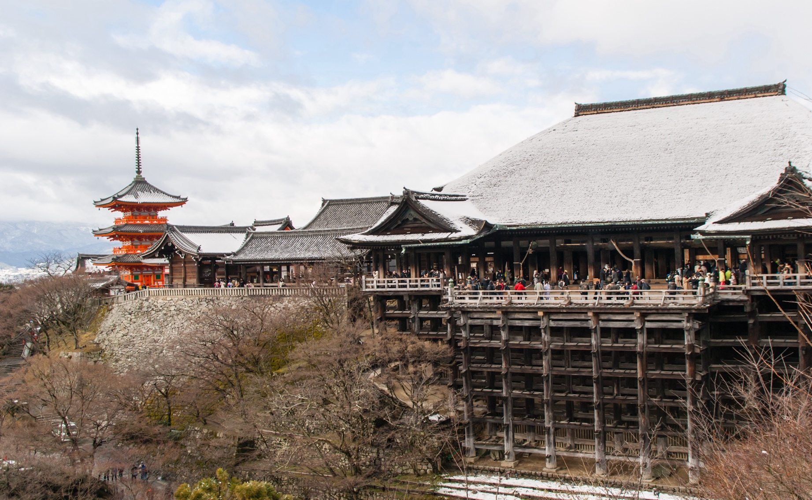
**กรณีที่ไม่สามารถไปวัดคิโยมิสุเดระ (Kiyomizu temple) เนื่องจากการจราจรติดขัด ที่จอดรถไม่เพียงพอ ภัยพิบัติทางธรรมชาติหรือเหตุขัดข้องอื่นๆ ทางบริษัทฯ ขอปรับเปลี่ยนเป็น นำท่านเดินทาง ชมความสวยงาม วัดคินคะคุจิ (Kinkakuji) หรือที่รู้จักกันในชื่อ "วัดทอง (GoldenPavilion)" เป็นจุดเด่นของเกียวโต วัดประดับด้วยทองอย่างหรูหรา ตัวอาคารสีทองมี 3 ชั้น ทำจากไม้และใช้กำแพงสีขาว ภายในตกแต่งด้วยทอง เป็นที่ประดิษฐานของพระพุทธรูปและรูปปั้นของโชกุนอะชิคางะ โยชิมิทซึ เคยใช้เป็นที่พักของซามูไร ส่วนบนสุดปั่นมีรูปปั้นของนกฟินิกซ์สีทอง (ค่าทัวร์รวมค่าเข้าชมวัด) แทนโดยไม่แจ้งให้ท่านทราบทุกกรณี
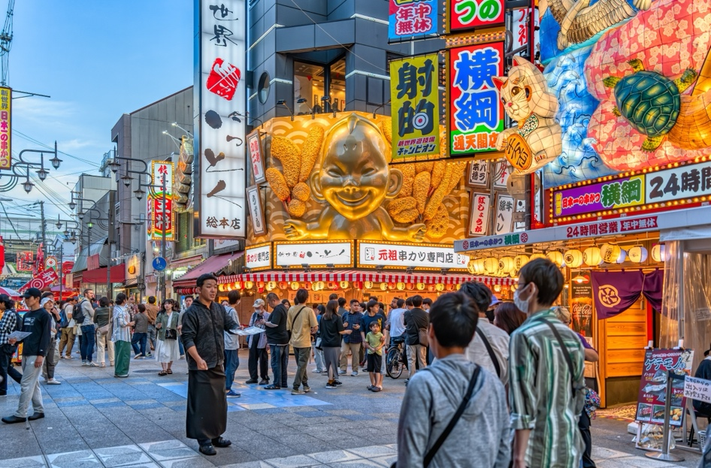
นำท่านเดินทางสู่ โอซาก้า (Osaka) (เดินทางโดยประมาณ 1 ชั่วโมง) เป็นเมืองสำคัญทางประวัติศาสตร์ ทั้งการค้าและวัฒนธรรม มีสมญาว่า “ครัวของชาติ” ดิ่งสู่โลกแห่งสีสันที่ย่านชินเซไก (Shinsekai) ย่านนี้คือแลนด์มาร์คสำคัญที่เต็มไปด้วยชีวิตชีวา และจะพาคุณย้อนยุคไปในบรรยากาศเรโทรแบบญี่ปุ่นแท้ๆมีแลนด์มาร์คที่สำคัญอย่าง หอคอยซึเทนคาคุตั้งอยู่ตรงกลาง และที่มากกว่าการช้อปปิ้ง บริเวณนี้ยังมีถนนแคบๆ ที่เรียกกันว่า จันจัน โยโกะโช แหล่งรวมร้านกินดื่มสำหรับคนญี่ปุ่น มีการเปิดไฟร้านเรียกแขกกันอย่างคึกคัก และยังมีร้านขายของที่ระลีกให้เลือกช้อปปิ้งกันอีกหลายร้าน
Highlight! มาที่นี่แนะนำให้ท่านลิ้มลองเมนูเด็ดอาหารขึ้นชื่ออย่าง คุชิคัตสึ (Kushikatsu) หรือของทอดเสียบไม้ อย่าลืมกินคู่กับกะหล่ำปลีสดและน้ำจิ้มสูตรพิเศษของแต่ละร้าน

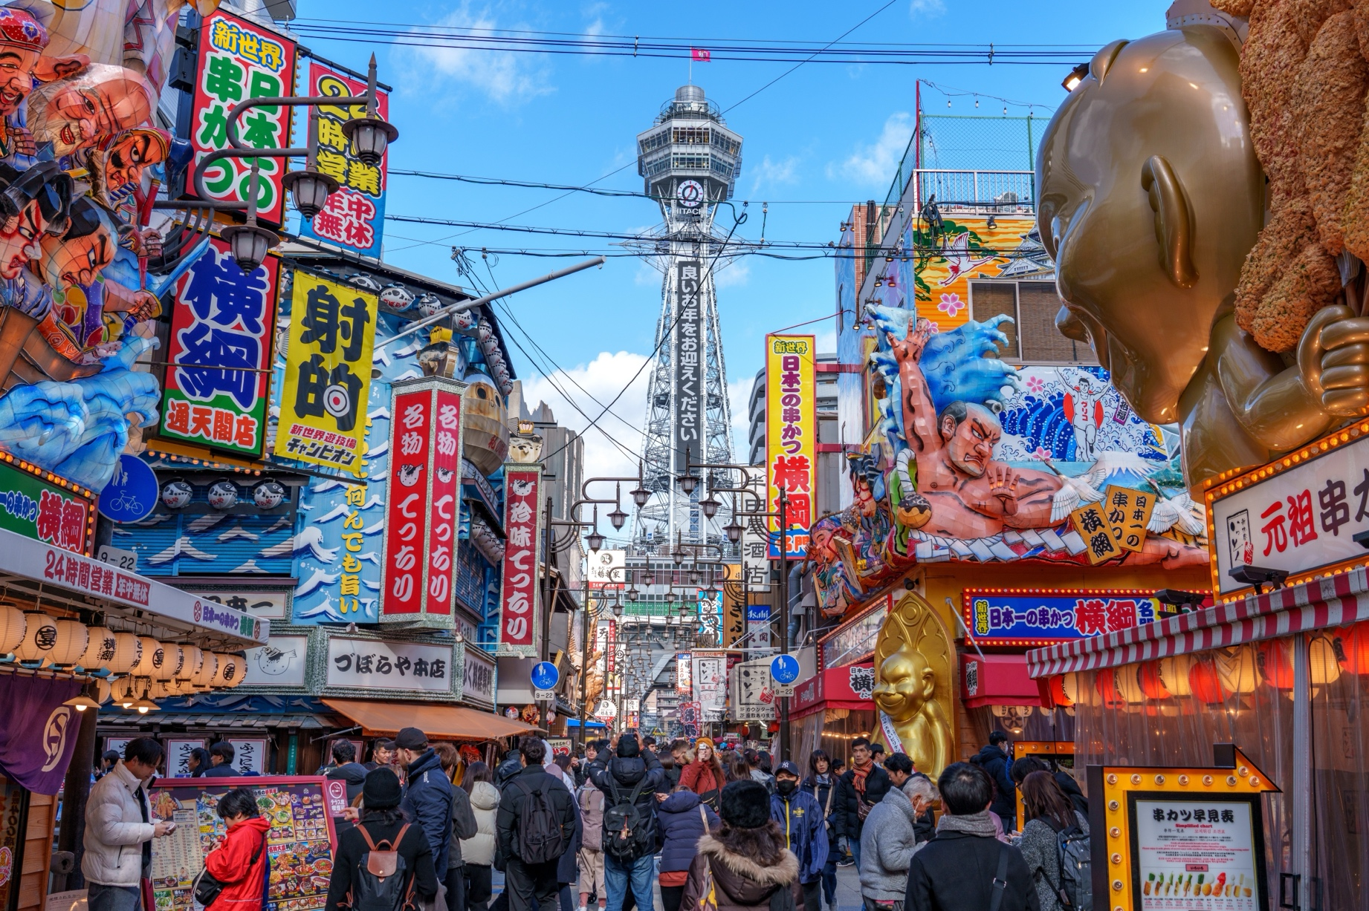

เย็น อิสระอาหารเย็น ตามอัธยาศัย เพื่อเป็นการไม่รบกวนเวลาท่าน
ที่พัก: Sarasa Hotel Namba/ Sarasa Hotel Dotonbori / Sarasa Hotel Shinsaibashi or
Sarasa Hotel Shin-Osaka /Hotel il grande umeda 3*หรือระดับและเมืองใกล้เคียงกัน
(ชื่อโรงแรมที่ท่านพัก ทางบริษัทจะทำการแจ้งพร้อมใบนัดหมาย 5-7 วัน ก่อนเดินทาง)
กรณีที่ได้ Sarasa Hotel Shin-Osaka / Hotel il Grande Umeda ท่านสามารถอิสระท่องเที่ยวด้วยตัวเอง โดยการนั่งรถไฟไปย่านชินไซบาชิเพียง 10 นาที กรณีที่ได้พัก Sarasa Hotel Namba / Sarasa Hotel Shinsaibashi ท่านสามารถอิสระท่องเที่ยวด้วยตัวเอง โดยการเดินและเพลิดเพลินไปกับย่านชินไซบาชิได้ เช็คอินย่านดัง ย่านชินไซบาชิ (Shinsaibashi) ย่านช้อปปิ้งขนาดมหึมาระยะทางกว่า 600 เมตร เต็มไปด้วยร้านเครื่องสำอาง ร้านขายเสื้อผ้า ร้านปลอดภาษี (Duty Free) ร้าน 100 เยน ไปจนถึงร้านอาหารและคาเฟ่ก็รวมตัวกันอยู่ที่นี่ และจุดเด่นคือมี ป้ายไฟกูลิโกะ (Glio LED) ป้ายไฟที่ไม่เพียงบ่งบอกความนิยมของแบรนด์ขนมชื่อดังอย่างกูลิโกะเท่านั้น แต่ยังเป็นแลนด์มาร์คสำคัญที่สุดแห่งหนึ่งของเมืองโอซาก้าอีกด้วย โดยป้ายไฟกูลิโกะ (Glico LED) นี้ถูกสร้างขึ้นมาครั้งแรกในปี ค.ศ. 1953 ตั้งอยู่บริเวณสะพานอิบิซึบาชิ (Ebisubashi Bridge) สะพานเล็กๆที่เชื่อมต่อระหว่าง ย่านโดทงโบริ (Dotonbori) กับย่านชินไซบาชิ ย่านการค้ายอดนิยมของโอซาก้า
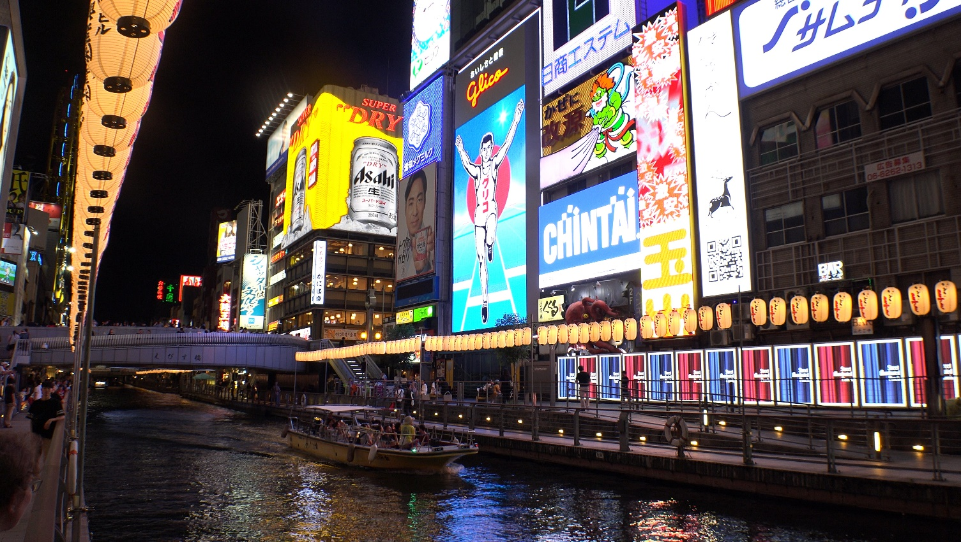
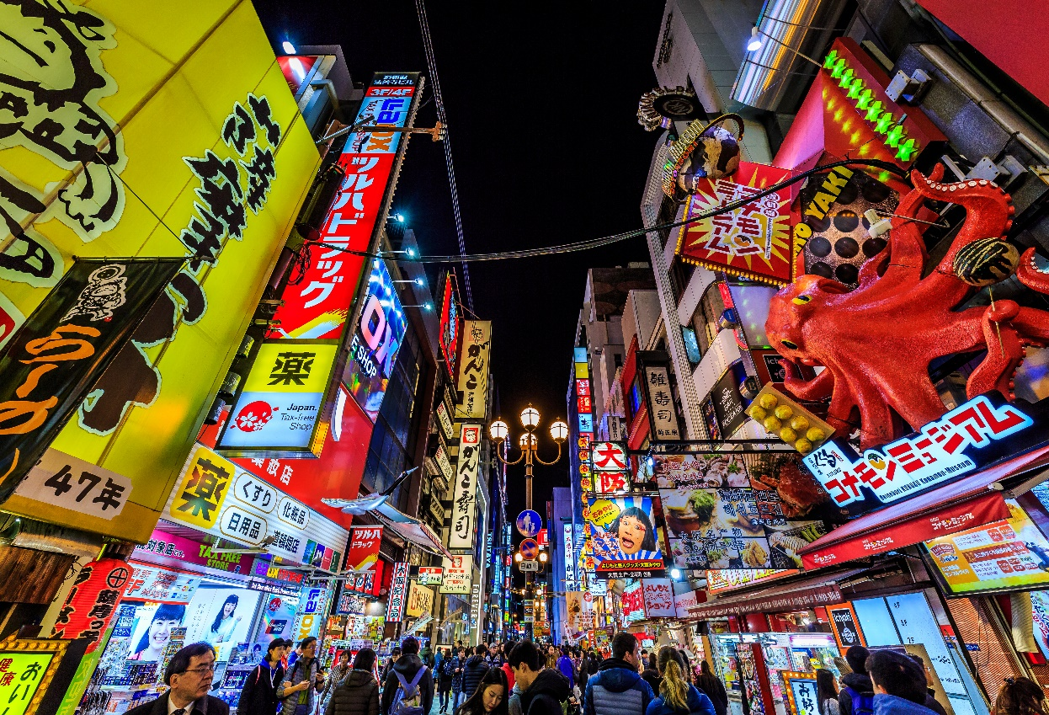
วันที่สี่ โอซาก้า – ปราสาทโอซาก้า - นารา - วัดโทไดจิ – Mitsui outlet park jazz dream - นาโกย่า – ถนนช้อปปิ้งซากาเอะ (โอเอซิส21+ทีวีทาวเวอร์) – เมืองโทโคนาเมะ อาหาร เช้า

เช้า รับประทานอาหารเช้า ณ โรงแรม (มื้อที่5)
เช็คอินจุดไฮไลท์ของเมืองโอซาก้า ถ่ายภาพด้านหน้ากับ ปราสาทโอซาก้า (Osaka Castle) ชมปราสาทเก่าแก่ของญี่ปุ่น ถูกสร้างขึ้นในช่วงครึ่งหลังของศตวรรษที่ 16 เพื่อเป็นที่พำนักของโทโยโทมิ ฮิเดโยชิ ผู้รวมญี่ปุ่นให้เป็นหนึ่งเดียวในสมัยนั้น ใช้เวลาตั้งแต่เริ่มก่อสร้างจนถึงเสร็จสมบูรณ์ยาวนานกว่า 16 ปี เป็นปราสาทขนาดใหญ่ที่กลายเป็นหนึ่งในสัญลักษณ์ของญี่ปุ่น ในปัจจุบันปราสาทโอซาก้าก็ยังคงได้รับการดูแลให้อยู่ในสภาพที่น่าเกรงขามและยิ่งใหญ่ จนนับว่าเป็นหนึ่งในสามปราสาทที่มีชื่อเสียงที่สุดในญี่ปุ่น (ค่าทัวร์ไม่รวมค่าเข้าปราสาท)
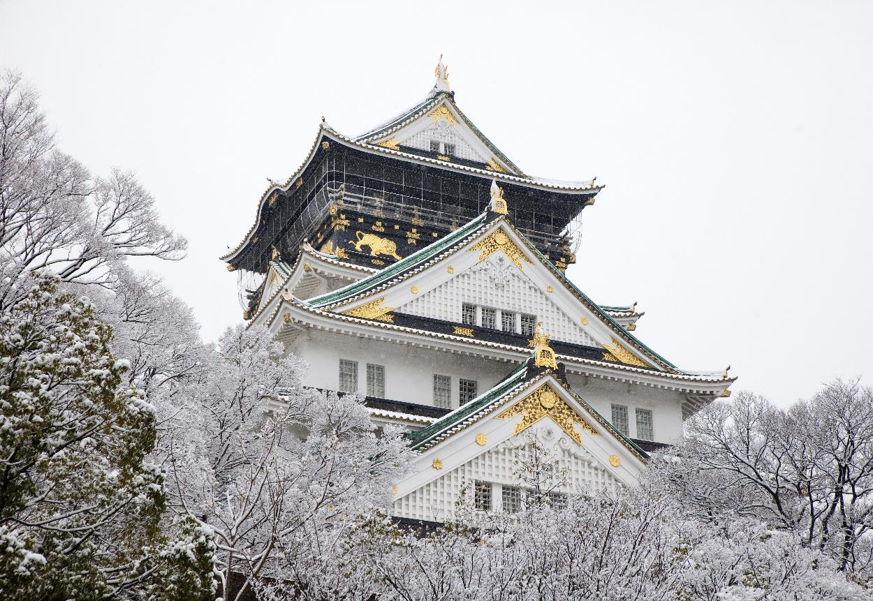
**ปริมาณการตกของหิมะ มากหรือ น้อย ขึ้นอยู่กับสภาพอากาศในแต่ละปี

นำทุกท่านสู่ นารา(Nara) (ใช้เวลาเดินทางโดยประมาณ 30 นาที) เป็นเมืองหลวงเก่าแก่ที่มีความสำคัญสิ่งก่อสร้างโบราณมากมาย ทั้งวัด ศาลเจ้า และโบราณสถานต่างๆ สักการะพระพุทธรูปสำริดที่ใหญ่ที่สุดในญี่ปุ่น วัดโทไดจิ (Todaiji) สักการะหลวงพ่อโตไดบุตสึในวิหารไม้ใหญ่ที่สุดในโลก แม้ว่าวิหารไม้ที่เห็นในปัจจุบันนี้มีขนาดเพียงแค่ 2 ใน 3 ของวิหารหลังเดิมที่เคยถูกไฟไหม้ไปจากภัยสงคราม แต่ก็ยังคงมีความยิ่งใหญ่จนได้รับการขึ้นทะเบียนเป็นมรดกโลก
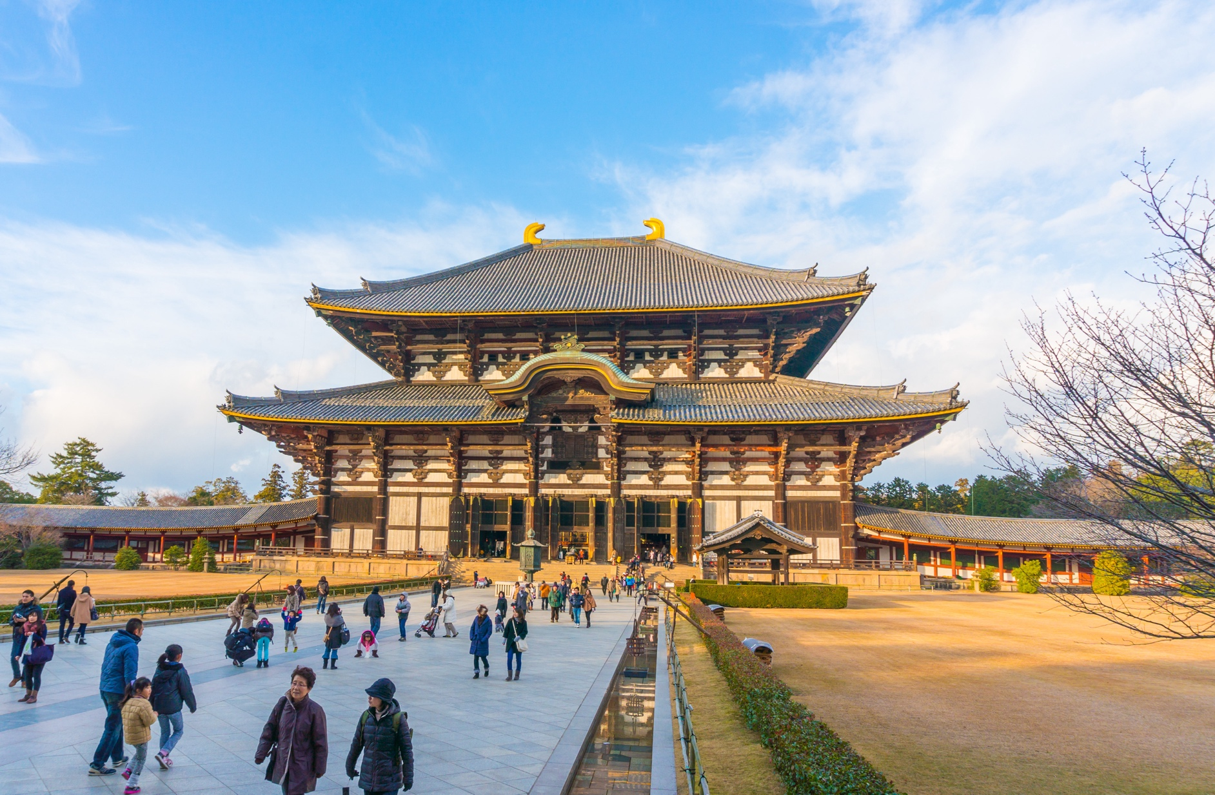
บริเวณใกล้เคียงกันมี สวนกวางนารา (Nara deer park) บริเวณทางเดินเข้าสู่ประตูใหญ่ของวัดโทไดจิเต็มไปด้วยร้านขายของที่ระลึกมากมาย และมีสวนขนาดกว้างใหญ่ ซึ่งเต็มไปด้วยต้นไม้น้อยใหญ่ สนามหญ้า สระน้ำ ศาลเจ้า วัด และอื่นๆ จุดเด่นก็คือ ฝูงกวางซีกา (Sika deer) ที่มีมากกว่า 1,200 ตัว (ค่าทัวร์รวมค่าเข้าชมวัด แต่ไม่รวมค่าอาหารกวาง) **ปริมาณการตกของหิมะ มากหรือ น้อย ขึ้นอยู่กับสภาพอากาศในแต่ละปี
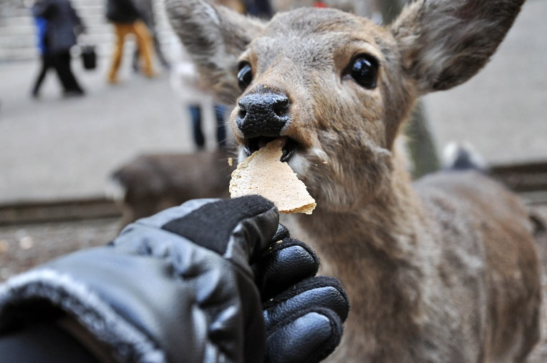
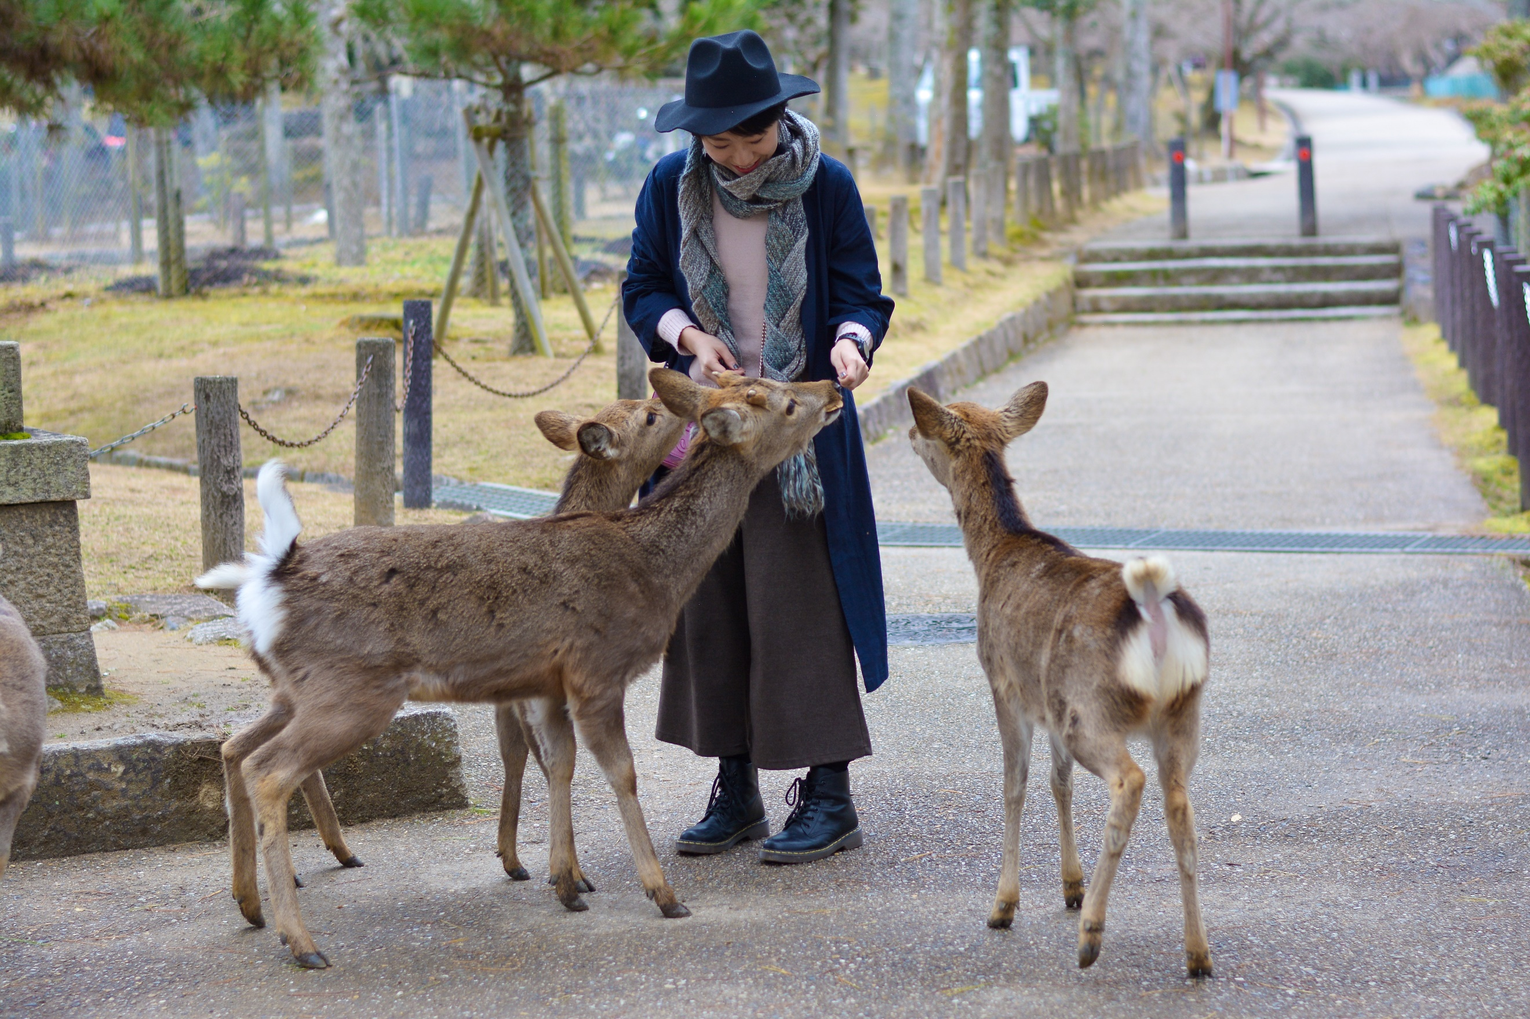

ตะลุยช้อปปิ้ง Mitsui Outlet Jazz Dream (ใช้เวลาเดินทางโดยประมาณ 2 ชั่วโมง) รวมร้านค่ากว่า 300 กว่าร้าน ทั้งแฟชั่นเสื้อผ้า กางเกง กระเป๋านาฬิกา แบรนด์เนมชั้นนำทั้งในและต่างประเทศ ทุกเพศทุกวัยรวมอยู่ที่นี่แล้ว แค่นั้นยังไม่พอยังสามารถอิ่มอร่อยไปกับโซนอาหารให้ลองชิมมากมาย
เที่ยง อิสระอาหารเที่ยง ตามอัธยาศัย เพื่อเป็นการไม่รบกวนเวลาท่าน
นำท่านเดินทางสู่ เมืองนาโกย่า (Nagoya) (ใช้เวลาเดินทางโดยประมาณ 30 นาที) เมืองท่าที่ใหญ่ที่สุดใน ภูมิภาคชูบุ เมืองใหญ่มีสิ่งที่น่าสนใจไม่แพ้เมืองอื่นๆ ทั้งจุดชมธรรมชาติ พิพิธภัณฑ์ สวนสนุกและอื่นๆ อีกมากมาย ะวังกระเป๋าฉีก! ช้อปมันส์สุดพลังที่ ถนนช้อปปิ้งซากาเอะ (Sakae) ย่านการค้าที่คึกคักและทันสมัยที่สุดของนาโกย่ากัน! ที่นี่คือสวรรค์ของนักช้อปตัวจริงที่รับรองว่าคุณจะช้อปจนลืมเวลา! ย่านนี้เต็มไปด้วยห้างสรรพสินค้าขนาดใหญ่และร้านแบรนด์เนมยอดนิยมมากมาย ทั้ง H&M, Bershka, Adidas, miu miu, GAP, Louis Vuitton และอีกเพียบ! ไม่ว่าคุณจะตามหาแฟชั่นใหม่ล่าสุด หรือสินค้าแบรนด์โปรด ที่นี่มีให้เลือกละลานตาจนตาลายแน่นอน ช้อปจนเหนื่อยไม่ต้องห่วง! ซากาเอะยังมี ร้านอาหารและคาเฟ่ ให้คุณได้แวะพักเติมพลังเพียบ! จะนั่งจิบกาแฟชิลๆ หรือหาของอร่อยๆ ทานก็ครบครันสุดๆ ไปเลย!

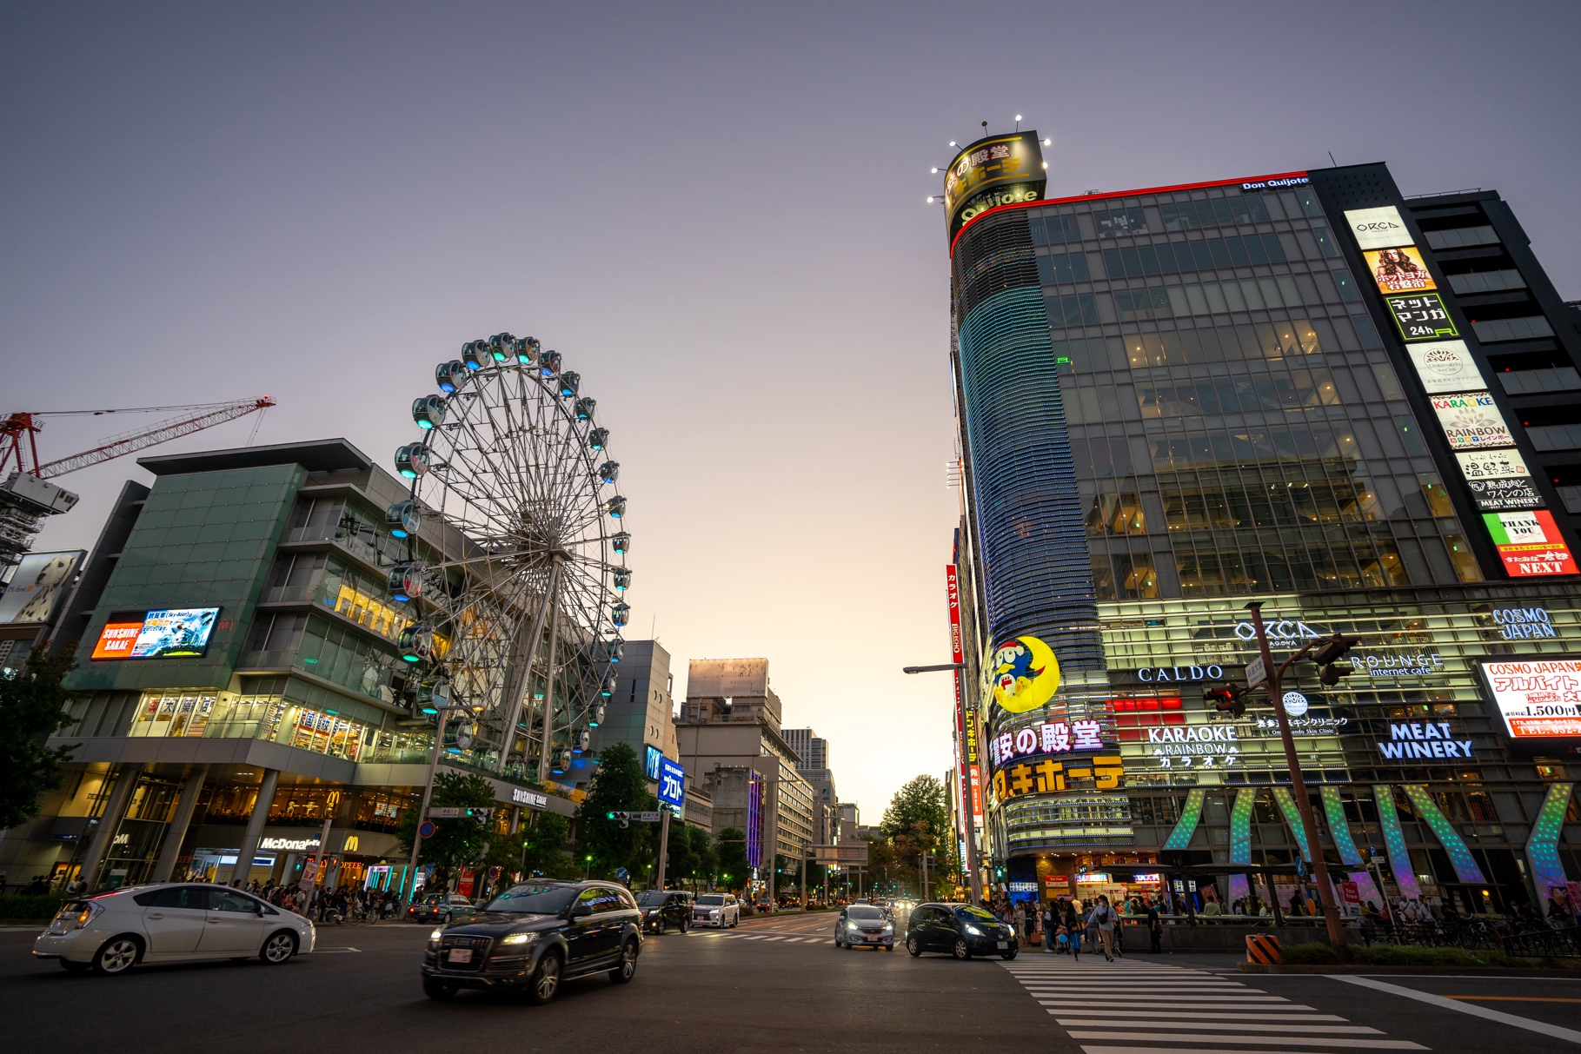
หากพอมีเวลาแนะนำให้ท่านอิสระท่องเที่ยวสุดยอด โอเอซิส 21 (Oasis 21) เป็นอาคารสถาปัตยกรรมสมัยใหม่ที่มีเอกลักษณ์ โดดเด่นด้วยพื้นที่สีเขียวขนาดใหญ่บนชั้นดาดฟ้า เรียกว่า "สวนน้ำวน" (Waterfall Garden) จุดชมวิวที่ฮิตตลอดกาล หอคอยโทรทัศน์นาโกย่า (Nagoya TV Tower) เป็นหอคอยสูง 180 เมตร ถือว่าเป็นจุดชมวิวเมืองนาโกย่าแบบ 360 องศา จากชั้น 100 โอ้โห ! จะสวยงามเต็มตาแค่ไหน หรือจะชมพิพิธภัณฑ์ ต่อด้วยร้านอาหาร ช้อปปิ้งในร้านขายของที่ระลึก อะไรจะครบขนาดนี้

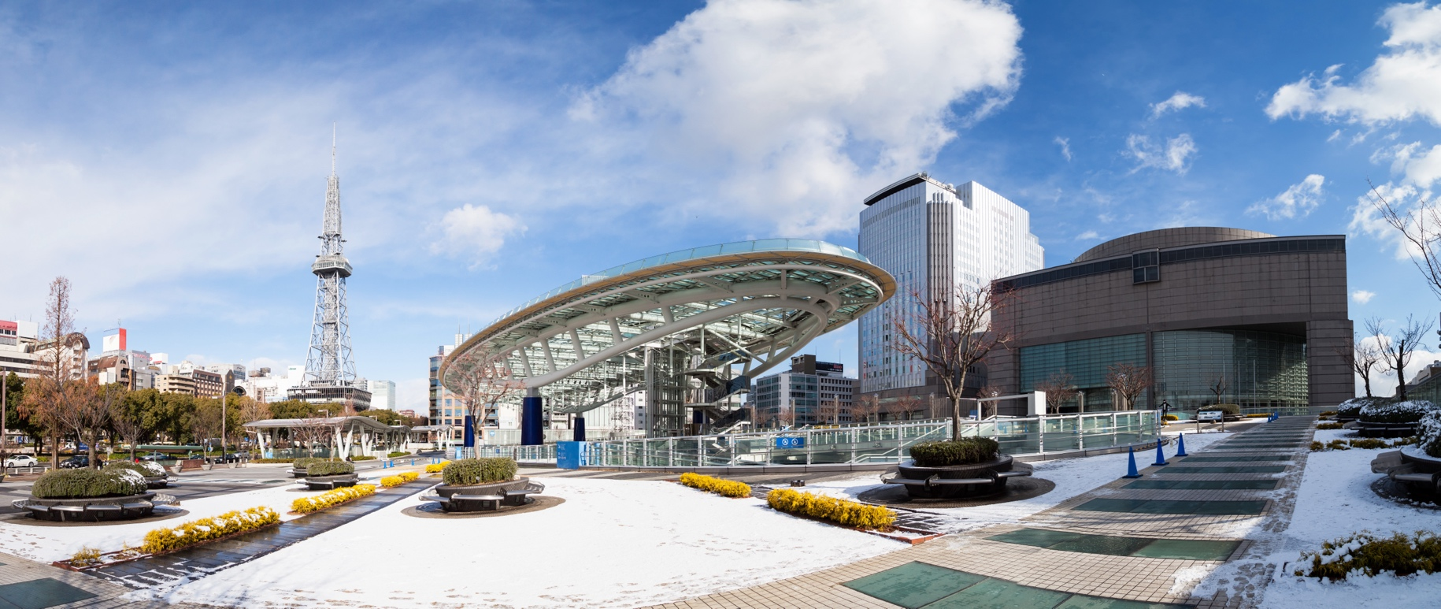
เย็น อิสระอาหารเย็น ตามอัธยาศัย เพื่อเป็นการไม่รบกวนเวลาท่าน
นำท่านเดินทางสู่เมืองโทโคนาเมะ (Tokoname) (ใช้เวลาเดินทางประมาณ 45 นาที) จังหวัดไอจิ (Aichi Prefecture) ตั้งอยู่ในภูมิภาคชูบุ (Chubu) เป็นเมืองที่สามารถสัมผัสทั้งประวัติศาสตร์ วัฒนธรรม มีชื่อเสียงด้านเครื่องปั้นดินเผาที่มีประวัติศาสตร์ยาวนานกว่า 1,000 ปี และเป็นหนึ่งใน "หกเตาเผาโบราณ" ของญี่ปุ่น
ที่พัก: Toyoko Inn Chubu International Airport 3* หรือระดับและเมืองที่ใกล้เคียงกัน
กรณีที่ไม่สามารถพักโรงแรมแถวสนามบินได้ ทางบริษัทฯ ขอสงวนสิทธิ์ปรับไปพักที่จังหวัดไอจิแทน โดยไม่แจ้งให้ทราบล่วงหน้าทุกกรณี
(ชื่อโรงแรมที่ท่านพัก ทางบริษัทจะทำการแจ้งพร้อมใบนัดหมาย 5-7 วัน ก่อนเดินทาง)
วันที่ห้า ท่าอากาศยานนานาชาติชูบุเซ็นแทร์ – ท่าอากาศยานนานาชาติดอนเมือง อาหาร เช้า

เช้า รับประทานอาหารเช้า (มื้อที่7) แบบ Set Box บนเครื่องบิน
เดินทางสู่ ท่าอากาศยานนานาชาติชูบุเซ็นแทร์ ประเทศญี่ปุ่น เพื่อเตรียมตัวเดินทางกลับกรุงเทพฯ ประเทศไทย
10.30 น. ออกเดินทางสู่ ท่าอากาศยานนานาชาติดอนเมือง โดยสายการบิน AIR ASIA X (XJ) เที่ยวบินที่ XJ639
(ค่าทัวร์รวมค่าอาหารบนเครื่อง)
15.20 น. เดินทางถึง ท่าอากาศยานนานาชาติดอนเมือง ประเทศไทย โดยสวัสดิภาพ
*********************************
หมายเหตุ: รายการทัวร์สามารถเปลี่ยนแปลงได้ตามความเหมาะสม เนื่องจากสภาวะอากาศ, การเมือง, สายการบิน การจราจรช่วงเทศกาลหรือวันหยุดของญี่ปุ่น เป็นต้น โดยมิต้องแจ้งให้ทราบล่วงหน้า โดยทางผู้จัดจะปรับเปลี่ยนโดยคำนึงถึงผลประโยชน์ของท่านเป็นหลัก เพื่อให้ท่านท่องเที่ยวได้ครบถ้วนตามโปรแกรม

* เนื่องจากโปรแกรมทัวร์เป็นช่วงคาบเกี่ยวระหว่างฤดูหนาว
การสัมผัสความงดงามของหิมะธรรมชาติ ทั้งนี้ขึ้นอยู่กับสภาพอากาศ *
**กรณีที่หิมะตกหนักมีปริมาณมากจนมีการประกาศหรือสั่งปิด รวมไปถึงในกรณีที่ทางด่วนปิด จนทำให้ไม่สามารถเดินทางไปหมู่บ้านชิราคาวาโกะ ทางบริษัทฯ ขอสงวนสิทธิ์ปรับโปรแกรมตามความเหมาะสม โดยคำนึงถึงความปลอดภัยของท่านเป็นหลัก แทนโดยไม่แจ้งให้ท่านทราบล่วงหน้าทุกกรณี**
*การบริการของรถบัสนำเที่ยวญี่ปุ่น ตามกฎหมายของประเทศญี่ปุ่นนั้น สามารถให้บริการสูงสุดวันละไม่เกิน 11 ชั่วโมง คนขับรถบัสนำเที่ยวจะต้องมีเวลาพักผ่อนอย่างน้อย 13 ชั่วโมงต่อวัน) และไม่สามารถขอเพิ่มเวลาใช้บริการรถบัสนำเที่ยวได้ โดยมัคคุเทศก์และคนขับจะเป็นผู้บริหารเวลาตามความเหมาะสม จึงขอสงวนสิทธิ์ในการปรับเปลี่ยนเวลาท่องเที่ยวตามสถานที่ในโปรแกรมการเดินทาง

** ตามกฎหมายของประเทศญี่ปุ่นนั้น สามารถให้บริการสูงสุดวันละไม่เกิน 11 ชั่วโมง กรณีที่คนขับรถไม่ได้พักโรงแรมเดียวกับกรุ๊ปทัวร์ หรือ คนขับรถต้องนำรถส่งกลับบริษัทฯ จะสามารถให้บริการกรุ๊ปทัวร์ในวันนั้นๆ ได้สูงสุด 10 ชั่วโมง เท่านั้น เพื่อเป็นการเผื่อเวลาให้คนขับรถถึงที่หมายปลายทางนั้นๆ แล้วเวลารวมทั้งสิ้นไม่เกินเวลา 11 ชม. ตามที่กฎหมายกำหนดบังคับ

ประกาศสำคัญ: รับเฉพาะผู้มีวัตถุประสงค์เพื่อการท่องเที่ยวเท่านั้น ค่าทัวร์ที่จ่ายให้กับผู้จัด เป็นการชำระแบบจ่ายชำระขาด และผู้จัดได้ชำระให้กับสายการบินและสถานที่ต่างๆ แบบชำระขาดเช่นกันก่อนออกเดินทาง ฉะนั้นหากท่านไม่ได้ร่วมเดินทางหรือใช้บริการตามรายการไม่ด้วยสาเหตุใด หรือได้รับการปฏิเสธการเข้าหรือออกนอกเมืองจากประเทศในรายการ (ประเทศไทยและประเทศญี่ปุ่น) ทางผู้จัดขอสงวนสิทธิการคืนเงินสดส่วนใดๆ รวมทั้งค่าตั๋วเครื่องบินให้แก่ท่าน

► การเดินทางครั้งนี้จะต้องมีจำนวน 20 ท่านขึ้นไป กรณีไม่ถึงจำนวนดังกล่าว
เงื่อนไขการให้บริการ

- จะส่งจอยน์ทัวร์กับบริษัทที่มีโปรแกรมใกล้เคียงกัน
- หรือเลื่อน หรือยกเลิกการออกเดินทาง โดยทางบริษัทจะทำการแจ้งให้ท่านทราบล่วงหน้าก่อนการเดินทางประมาณ 10 วัน
- หรือขอสงวนสิทธิ์ในการปรับราคาค่าบริการเพิ่ม (ในกรณีที่ผู้เดินทางไม่ถึง 15 ท่าน และท่านยังประสงค์เดินทางต่อ) โดยทางบริษัทจะทำการแจ้งให้ท่านทราบก่อนล่วงหน้า
► ในกรณีที่ลูกค้าต้องออกตั๋วโดยสารภายในประเทศ กรุณาติดต่อเจ้าหน้าที่ของบริษัทฯ ก่อนทุกครั้ง มิฉะนั้นทางบริษัทจะไม่รับผิดชอบใดๆ ทั้งสิ้น
► การจองทัวร์และชำระค่าบริการ
- กรุณาชำระค่ามัดจำ ท่านละ 20,000 บาท กรุณาส่งสำเนาหน้าพาสปอร์ต พร้อมเอกสารชำระมัดจำค่าทัวร์
- ค่าทัวร์ส่วนที่เหลือชำระ 25-30 วันก่อนออกเดินทาง กรณีบริษัทฯ จำเป็นต้องออกตั๋วก่อนท่านจำเป็นต้องชำระค่าทัวร์ส่วนที่เหลือตามที่บริษัทกำหนดแจ้งเท่านั้น
**สำคัญ** สำเนาหน้าพาสปอร์ตผู้เดินทาง (จะต้องมีอายุเหลือมากกว่า 6 เดือนก่อนหมดอายุนับจากวันเดินทางไป-กลับและจำนวนหน้าหนังสือเดินทางต้องเหลือว่างสำหรับติดวีซ่าไม่ต่ำกว่า 3 หน้า) **กรุณาตรวจสอบก่อนส่งให้บริษัทมิฉะนั้นทางบริษัทจะไม่รับผิดชอบกรณีพาสปอร์ตหมดอายุ ** กรุณาส่งพร้อมหลักฐานการโอนเงินมัดจำ

เงื่อนไขการยกเลิก

- ยกเลิกก่อนการเดินทางตั้งแต่ 30 วันขึ้นไป คืนเงินค่าทัวร์โดยหักค่าใช้จ่ายที่เกิดขึ้นจริง
- ยกเลิกก่อนการเดินทาง 15-29 วัน ยึดเงิน 50% จากยอดที่ลูกค้าชำระมา และเก็บค่าใช้จ่ายที่เกิดขึ้นจริง(ถ้ามี)
- ยกเลิกก่อนการเดินทางน้อยกว่า 15วัน ขอสงวนสิทธิ์ยึดเงินเต็มจำนวน
*กรณีมีเหตุยกเลิกทัวร์ โดยไม่ใช่ความผิดของบริษัททัวร์ คืนเงินค่าทัวร์โดยหักค่าใช้จ่ายที่เกิดขึ้นจริง(ถ้ามี)
*ค่าใช้จ่ายที่เกิดขึ้นจริง เช่น ค่ามัดจำตั๋วเครื่องบิน โรงแรม ค่าวีซ่า และค่าใช้จ่ายจำเป็นอื่นๆ
กรณีจองทัวร์วันหยุดเทศกาล วันหยุดนักขัตฤกษ์ วันหยุดยาวต่อเนื่อง
หากได้มีการแจ้งยกเลิกทัวร์ ทางบริษัทฯ ขอสงวนสิทธิ์เก็บค่าทัวร์ทั้งหมด โดยไม่มีเงื่อนไขใดๆ ทั้งสิ้น

อัตราค่าบริการนี้ รวม
- ค่าตั๋วโดยสารเครื่องบินไป-กลับ ชั้นประหยัดพร้อมค่าภาษีสนามบินทุกแห่งตามรายการทัวร์ข้างต้น (ตั๋วกรุ๊ปไม่สามารถUpgradeที่นั่ง ได้ และต้องเดินทางไป-กลับพร้อมตั๋วกรุ๊ปเท่านั้นไม่สามารถเลื่อนวันได้)
- ค่าที่พักห้องละ 2-3 ท่าน ตามโรงแรมที่ระบุไว้ในรายการหรือ ระดับใกล้เคียงกัน
กรณีพัก 3 ท่านถ้าวันที่เข้าพักห้องโรงแรม ไม่มีห้อง TRP ( 3 ท่าน) อาจจำเป็นต้องแยกพัก 2 ห้อง (มีค่าใช้จ่ายพักเดี่ยวเพิ่ม) กรณีห้อง TWIN BED (เตียงเดี่ยว 2 เตียง) ซึ่งโรงแรมไม่มีหรือเต็ม ทางบริษัทขอปรับเป็นห้อง DOUBLE BED แทนโดยมิต้องแจ้งให้ทราบล่วงหน้า หรือ หากต้องการห้องพักแบบ DOUBLE BED ( 1 เตียงใหญ่) ซึ่งโรงแรมไม่มีหรือเต็ม ทางบริษัทขอปรับเป็นห้อง TWIN BED แทนโดยมิต้องแจ้งให้ทราบล่วงหน้า กรณีห้องพักในเมืองที่ระบุไว้ในโปรแกรมมีเทศกาลวันหยุด มีงานแฟร์ต่างๆ บริษัทขอจัดที่พักในเมืองใกล้เคียงแทน
- ค่าอาหาร ค่าเข้าชม และ ค่ายานพาหนะทุกชนิด ตามที่ระบุไว้ในรายการทัวร์ข้างต้น
- เจ้าหน้าที่บริษัท ฯ คอยอำนวยความสะดวกตลอดการเดินทาง
- ค่าน้ำหนักกระเป๋า สายการบิน AirAsia X (XJ) สัมภาระโหลดใต้ท้องเครื่อง ไม่เกิน 20 กิโลกรัมและ ถือขึ้นเครื่องได้ 7 กิโลกรัม และค่าประกันวินาศภัยเครื่องบินตามเงื่อนไขของแต่ละสายการบินที่มีการเรียกเก็บ และกรณีสัมภาระเกินท่านต้องเสียค่าปรับตามที่สายการบินเรียกเก็บ **กรณีท่านมีความประสงค์จะซื้อน้ำหนักเพิ่ม กรุณาแจ้งพร้อมจองทัวร์หรือก่อนเดินทางอย่างช้า 10 วัน พร้อมชำระค่าน้ำหนัก** ซื้อน้ำหนักเพิ่ม 5 กก. ชำระเพิ่ม 700 บาท /เพิ่ม 10 กก. ชำระเพิ่ม 1,400 บาท/เพิ่ม 20 กก. ชำระเพิ่ม 3,500 บาท
- ค่าประกันอุบัติเหตุตามกรมธรรม์วงเงิน 1,000,000 บาท ค่ารักษาพยาบาล ตามเงื่อนไขของบริษัทฯประกันภัยที่บริษัททำไว้ ทั้งนี้ย่อมอยู่ในข้อจำกัดที่มีการตกลงไว้กับบริษัทประกันชีวิต ทุกกรณี ต้องมีใบเสร็จและเอกสารรับรองทางการแพทย์ จากหน่วยงานที่เกี่ยวข้อง ไม่คุ้มครองโรคประจำตัว การสูญเสียทรัพย์สินส่วนตัวของผู้เดินทาง และไม่รวมประกันสุขภาพ ท่านสามารถสั่งซื้อประกันสุขภาพเพิ่มได้จากบริษัทประกันทั่วไป
- ค่าภาษีสนามบิน และค่าภาษีน้ำมันตามรายการทัวร์
- ค่ารถปรับอากาศนำเที่ยวตามระบุไว้ในรายการ พร้อมคนขับรถ (กฎหมายไม่อนุญาตให้คนขับรถเกิน 11 ช.ม./วัน)
- รวมภาษีมูลค่าเพิ่ม 7% และภาษีหัก ณ ที่จ่าย 3% (ค่าบริการเท่านั้น)

- ค่าทำหนังสือเดินทางไทย และเอกสารต่างด้าวต่างๆ
อัตราค่าบริการนี้ ไม่รวม
- ค่าใช้จ่ายอื่นๆ ที่นอกเหนือจากรายการระบุ อาทิเช่น ค่าอาหาร เครื่องดื่ม ค่าซักรีด ค่าโทรศัพท์ เป็นต้น
- ค่าภาษีทุกรายการคิดจากยอดบริการ, ค่าภาษีเดินทาง (ถ้ามีการเรียกเก็บ)
- ค่าภาษีน้ำมันที่สายการบินเรียกเก็บเพิ่มภายหลังจากทางบริษัทฯ ได้ออกตั๋วเครื่องบิน และได้ทำการขายโปรแกรมไปแล้ว
- ค่าพนักงานยกกระเป๋าที่โรงแรม
- ค่าทิปไกด์ คนขับรถ ขออนุญาตนำเก็บ ณ สนามบินวันแรก ท่านละ 2,000 บาท / ท่าน

กรุณาอ่านศึกษารายละเอียดทั้งหมดก่อนทำการจอง เพื่อความถูกต้องและความเข้าใจตรงกันระหว่างท่านลูกค้าและบริษัทฯ และเมื่อท่านตกลงชำระเงินมัดจำหรือค่าทัวร์ทั้งหมดกับทางบริษัทฯ แล้ว ทางบริษัทฯ จะถือว่าท่านได้ยอมรับเงื่อนไขข้อตกลงต่างๆ ทั้งหมด
หมายเหตุ
      - บริษัทฯ ขอสงวนสิทธิ์ที่จะเลื่อนการเดินทางหรือปรับราคาค่าบริการขึ้นในกรณีที่มีผู้ร่วมคณะไม่ถึง 15 ท่าน
      - ขอสงวนสิทธิ์การเก็บค่าน้ำมันและภาษีสนามบินทุกแห่งเพิ่ม หากสายการบินมีการปรับขึ้นก่อนวันเดินทาง
      - บริษัทฯ ขอสงวนสิทธิ์ในการเปลี่ยนเที่ยวบิน โดยมิต้องแจ้งให้ทราบล่วงหน้าอันเนื่องจากสาเหตุต่างๆ
      - บริษัทฯ จะไม่รับผิดชอบใดๆ ทั้งสิ้น หากเกิดกรณีความล่าช้าจากสายการบิน, การยกเลิกบิน, การประท้วง, การนัดหยุดงาน, การก่อการจลาจล, ภัยธรรมชาติ, การนำสิ่งของผิดกฎหมาย ซึ่งอยู่นอกเหนือความรับผิดชอบของบริษัทฯ
      - บริษัทฯ จะไม่รับผิดชอบใดๆ ทั้งสิ้น หากเกิดสิ่งของสูญหาย อันเนื่องเกิดจากความประมาทของท่าน, เกิดจากการโจรกรรม และ อุบัติเหตุจากความประมาทของนักท่องเที่ยวเอง
      - เมื่อท่านตกลงชำระเงินมัดจำหรือค่าทัวร์ทั้งหมดกับทางบริษัทฯ แล้ว ทางบริษัทฯ จะถือว่าท่านได้ยอมรับเงื่อนไขข้อตกลงต่างๆ ทั้งหมด
      - รายการนี้เป็นเพียงข้อเสนอที่ต้องได้รับการยืนยันจากบริษัทฯ อีกครั้งหนึ่ง หลังจากได้สำรองโรงแรมที่พักในต่างประเทศเรียบร้อยแล้ว โดยโรงแรมจัดในระดับใกล้เคียงกัน ซึ่งอาจจะปรับเปลี่ยนตามที่ระบุในโปรแกรม
      - การจัดการเรื่องห้องพัก เป็นสิทธิ์ของโรงแรมในการจัดห้องให้กับกรุ๊ปที่เข้าพัก โดยมีห้องพักสำหรับผู้สูบบุหรี่ / ปลอดบุหรี่ได้ โดยอาจจะขอเปลี่ยนห้องได้ตามความประสงค์ของผู้ที่พัก ทั้งนี้ขึ้นอยู่กับความพร้อมให้บริการของโรงแรม และไม่สามารถรับประกันได้
      - กรณีผู้เดินทางต้องการความช่วยเหลือเป็นพิเศษ อาทิเช่น ใช้วิลแชร์ กรุณาแจ้งบริษัทฯ อย่างน้อย 14 วัน ก่อนการเดินทาง มิฉะนั้น บริษัทฯ ไม่สามารถจัดการได้ล่วงหน้าได้
      - มัคคุเทศก์ พนักงานและตัวแทนของผู้จัด ไม่มีสิทธิ์ในการให้คำสัญญาใดๆ ทั้งสิ้นแทนผู้จัด นอกจากมีเอกสารลงนามโดยผู้มีอำนาจของผู้จัดกำกับเท่านั้น
      - ผู้จัดจะไม่รับผิดชอบและไม่สามารถคืนค่าใช้จ่ายต่างๆ ได้เนื่องจากเป็นการเหมาจ่ายกับตัวแทนต่างๆ ในกรณีที่ผู้เดินทางไม่ผ่านการพิจารณาในการตรวจคนเข้าเมือง-ออกเมือง ไม่ว่าจะเป็นกองตรวจคนเข้าเมืองหรือกรมแรงงานของทุกประเทศในรายการท่องเที่ยว อันเนื่องมาจากการกระทำที่ส่อไปในทางผิดกฎหมาย การหลบหนี เข้าออกเมือง เอกสารเดินทางไม่ถูกต้อง หรือ การถูกปฏิเสธในกรณีอื่นๆ

